Ох уж эти словарные слова!

Наше современное общество требует грамотных и хорошо подготовленных детей, при этом родители мало уделяют развитию ребенка. Спокойнее будет в доме, если поиграет в компьютер или посмотрит телевизор.
Речь ребенка, поступившего в первый класс, настолько не сформирована, что необходимо всю работу по русскому языку строить таким образом, чтобы обогатить словарный запас детей, научить работать со словарем, прививать интерес к книгам, грамотно записывать слова и не допускать орфографических ошибок.
А можно не учить словарные слова? Ну, конечно же, нет! Надо не только выучить, но и запомнить орфограмму. Ещё лучше раз десять отрепетировать написание слова, авось, не допустишь ошибку, когда начнешь писать словарный диктант. И, чтобы у ребенка не возникало трудностей при выборе буквы в словах с непроверяемым написанием, существуют различные способы их запоминания.
Учащиеся 1-2 классов на основе наблюдений могут выстраивать ассоциации для буквы безударного гласного, сравнивать с образом самого предмета исследования, превращать букву в картинку или заменять, выделять ее в таком виде, чтобы она привлекала внимание. Учитель на уроке предлагает углубиться в этимологию (историю) происхождения слов. Эта работа так занимает ребенка, что он может, не задумываясь, обыгрывать запоминаемую букву, развивая свои мыслительные способности. 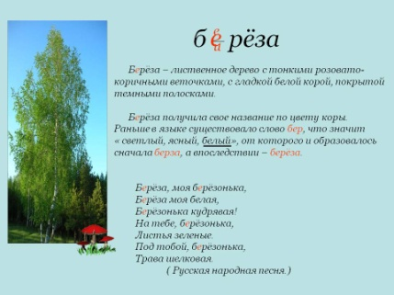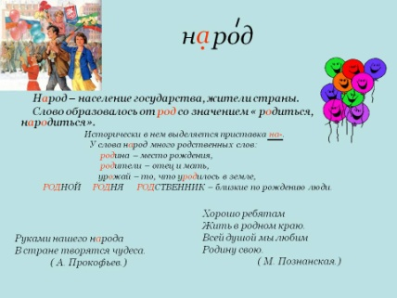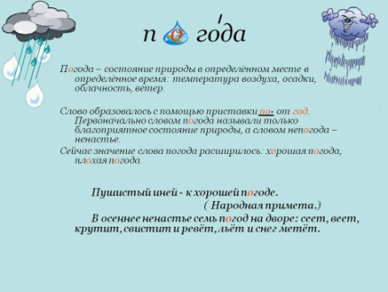
Для учеников 3-4 классов можно предложить более сложный способ, который называется мнемотехника - совокупность специальных приёмов и способов, облегчающих запоминание нужной информации и увеличивающих объём памяти путём образования ассоциаций (связей).
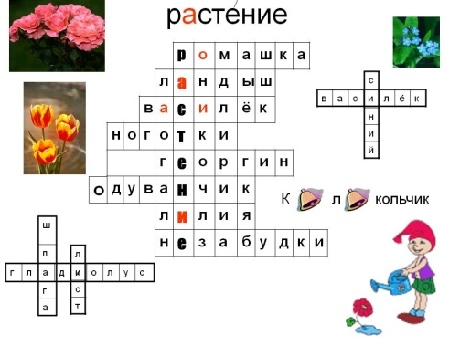
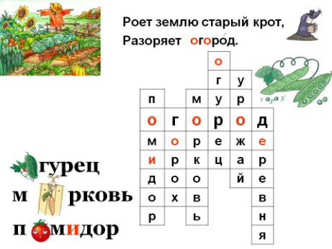
Сколько фантазий разыгрывается в головах детей, когда одно словарное слово может превратиться в целые этажи слов, связанных одной смысловой тематикой. Дети не только повторят ранее изученные слова с непроверяемыми орфограммами, но и расширят диапазон знаний окружающего мира.

Стихи, рассказы, ребусы, рисунки, загадки – вызывают определенные ассоциации и помогают запомнить написание слова. Работая в группах, учащиеся могут объединять слова определенной тематикой.
Главная задача учителя - вовлечь детей в творческую работу изучения словарных слов, развить желание созданию своего словарика, который можно оформить в бумажную или электронную копилку. Представлять свои наработки и транслировать перед одноклассниками.
Углубляясь в историю возникновения слов с непроверяемым написанием, использование эффективных способов запоминания и правописания словарных слов на различных этапах урока русского языка подтверждает положительную динамику результатов словарных диктантов.

